BEWERBUNG
für einen Ausbildungsplatz als (Beruf)

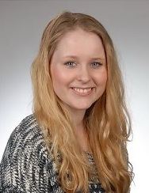
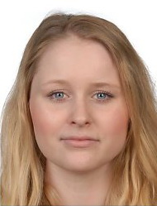
Bewerbungsfoto hier einfügen*

Unpassend: Passfoto Bewerbungsfoto

Max Muster

Hierweg 1
12345 Beispielstad

Fon 0123 / 4 56 78 90 7
MAIL m.muster@mail.de

Anlagen:
Lebenslauf, 2 Zeugnisse, 2 Praktikumsbeurteilungen, Zertifikat

* = Bewerbungsfoto selbst herstellen mit Digitalkamera/ Smartphone, dann hier einfügen über:
Menü Einfügen – Grafik – Bild im angeschlossenen Gerät suchen – Öffnen
Besser: Vom Fotografen machen lassen!

